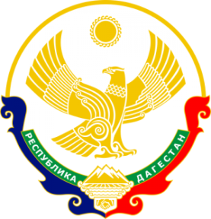

МИНИСТЕРСТВО ОБРАЗОВАНИЯ И НАУКИ РЕСПУБЛИКИ ДАГЕСТАН

МКУ «УПРАВЛЕНИЕ ОБРАЗОВАНИЯ БУЙНАКСКОГО РАЙОНА»

Россия, Республика Дагестан, 368220, г. Буйнакск, ул. Ленина 61, т. (87237) 2-92-21, bruo30@mail.ru
МКОУ «Бугленская СОШ имени Ш.И.Шихсаидова»
E-mail shkola.buglen@mail.ru
-Тотальный диктант по английскому языку среди обучающихся организаций высшего образования и общеобразовательных организаций Российской Федерации (далее – Тотальный диктант) проводится федеральным государственным автономным образовательным учреждением высшего образования «Казанский (Приволжский) федеральный университет» (далее – КФУ) в целях мотивации студентов к изучению иностранных языков как средству международного общения и повышения грамотности и уровня владения языковыми нормами английского языка.
-Тотальный диктант проводится Институтом международных отношений, истории и востоковедения совместно с Департаментом по молодежной политике, социальным вопросам и развитию системы физкультурно-спортивного воспитания КФУ.
-Тотальный диктант проводится ежегодно в рамках проекта «Англоязычная среда КФУ».
…30 ноября 2017г. прошел тотальный диктант по английскому языку . От МКОУ « Бугленская СОШ имени Ш.И. Шихсаидова» были зарегистрированы и приняли участие 2 учащихся
–Солтанов Уллубий . 10 класс
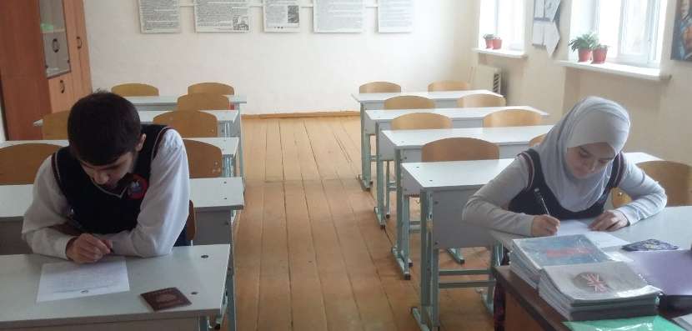
-Магомедова Мунира 9класс
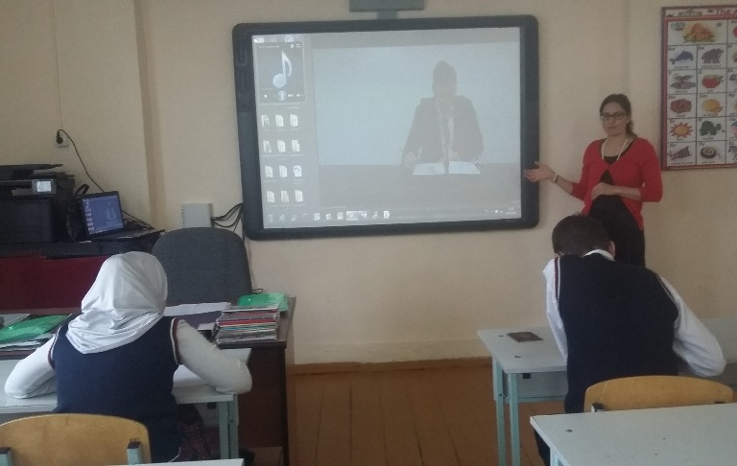

СолтановУллубийМурадович
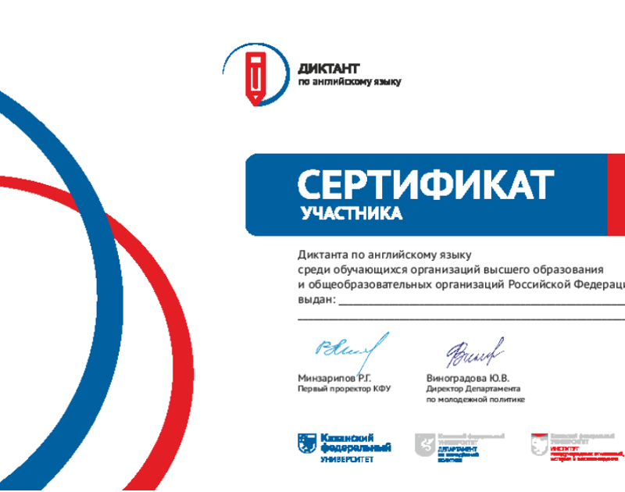
Магомедова Мунира Назимовна

